Obrázok, na ktorom je text, písmo, grafika, logo

Obsah vygenerovaný pomocou AI môže byť nesprávny.

Číslo súťažiaceho: Čas odovzdania: Počet bodov teoretická časť:

Teoretická časť – súbor otázok z elektroniky (30 bodov)

Vypracujte odpoveď na jednotlivé otázky. Za každú úplnú správnu odpoveď získavate 1 bod.

***Pre úlohy vyžadujúce výpočet použite miesto v rámci otázky, alebo zadnú stranu testu. Každú úlohu jasne označte poradovým číslom. Každý výsledok musí obsahovať aj správne jednotky. Numerický výsledok bez jednotiek alebo dostatočne podrobného výpočtu (alebo zdôvodneného výsledku) nebude uznaný!***

1. Vypočítajte dĺžku periódy sínusového signálu

s frekvenciou f = 400,788 871 MHz

# t =

1. Aká je hodnota vnútorného odporu ideálneho napäťového zdroja?
2. Vypočítajte hodnotu komplexnej impedancie medzi svorkami A-B. Frekvencia f = 50 Hz.

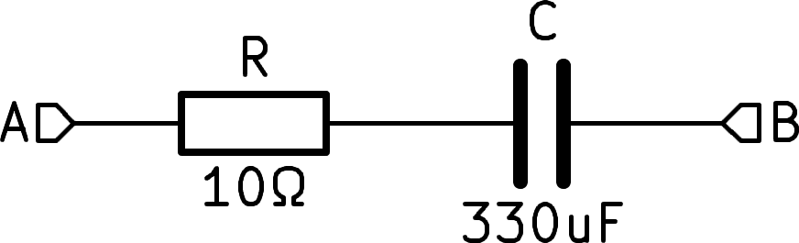

**ZAB =**

1. Vypočítajte hodnotu odporu medzi svorkami A-B.

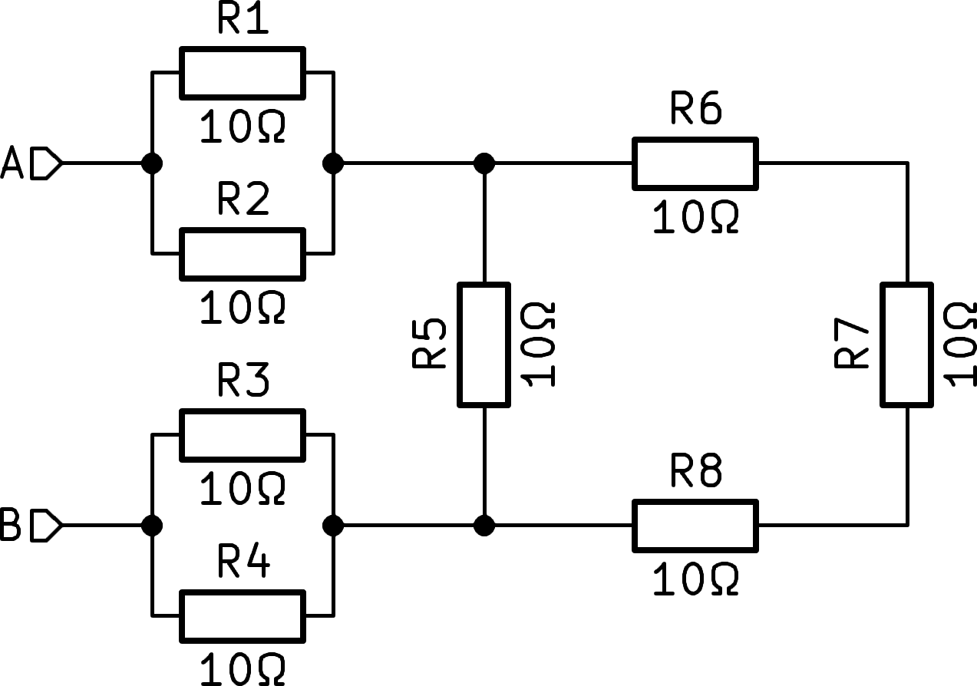

**RAB =**

1. Na obrázku je frekvenčná charakteristika pasívneho obvodu – dvojbranu. Plná čiara je amplitúda, prerušovaná fáza. Na základe charakteristiky zistite o aký obvod sa jedná a nakreslite jeho schému. Presné hodnoty súčiastok nie sú potrebné.

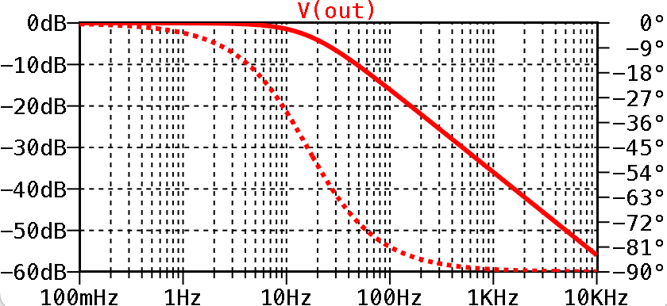

1. Máme dva koaxiálne káble, prvý má elektrickú dĺžku (oneskorenie) 1 = 4 ns a charakte- ristickú impedanciu Z1 = 50 , druhý má elektrickú dĺžku 2 = 10 ns a rovnakú charakteristickú impedanciu Z2 = 50 . Obidva káble sú zakončené BNC konektormi. Obidva káble zapojíme za sebou do série. Aká bude výsledná elektrická dĺžka a aká bude výsledná charakteristická impedancia sériovej kombinácie?

**** **= Z =**





Teoretická časť, kategória A Strana 1 z 4

1. Jeden zo spôsobov ako sa vyrába hliník je elektrolýza z oxidu hlinitého. Proces je extrémne energeticky náročný a vyžaduje jednosmerný prúd veľkosti I = 300 kA. Pece kde proces prebieha sú od napájacieho zdroja vzdialené d = 100 m. Vypočítajte maximálny celkový odpor prívodných vodičov, aby sa v nich pri prevádzke neuvoľňovalo viac ako 500 kW stratového tepelného výkonu.

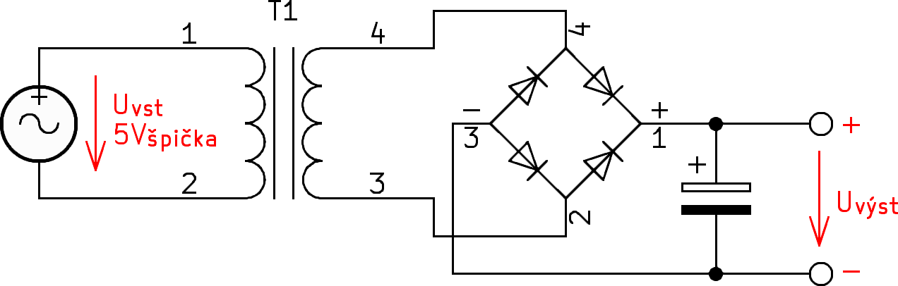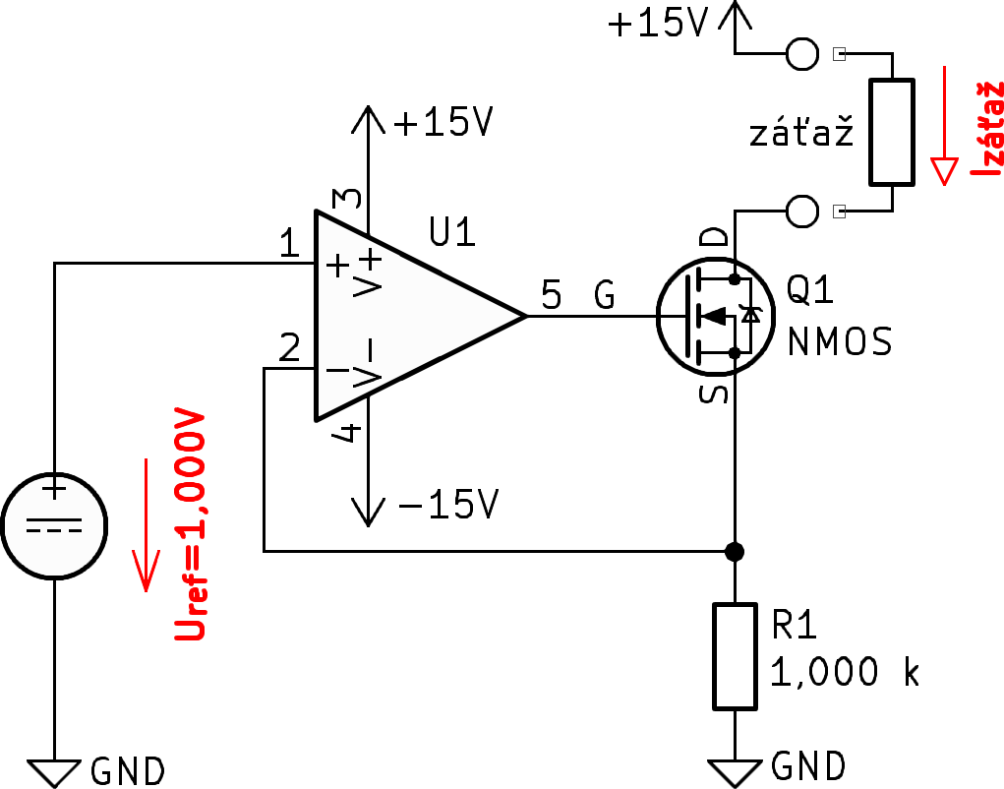

kapacitu, zvlnenie na výstupe zanedbajme. Aký bude počet závitov sekundára n2 pre dosiahnutie požadovanej hodnoty výstupného napätia?

**n2 =**

13. Nakreslite schému striedavo viazaného zosilňovača v zapojení so spoločným emitorom. Naznačte tvar a polaritu vstupného a výstupného signálu.

14. Operačný zosilňovač je základným stavebným blokom elektronických obvodov. Vymenujte aspoň tri vlastnosti ideálneho operačného zosilňovača

15. Na obrázku je veľmi populárne zapojenie s operačným zosilňovačom

Aká je jeho funkcia?

Aká je hodnota prúdu pretekajúceho záťažou (uvažujme, že to je rezistor s hodnotou maximálne 10 k)?

**Izáťaž =**

Strana 2 z 4

**Rmaximálny =**

1. Vodiče z predchádzajúcej otázky sú vyrobené z hliníka (sme predsa v hlinikárni...). Aký je minimálny potrebný prierez týchto vodičov? Merný odpor hliníka je r = 2,8x10-8 .m. (nezabudnite že potrebujeme dva vodiče od zdroja +/-)

**Aminimálny =**

1. Vypočítajte množstvo uloženej energie v magnetickom poli cievky s indukčnosťou L = 1 mH ak ňou preteká prúd I = 100 mA

# W =

1. Pri analýze elektrických obvodov sa často používa Théveninova veta. Vytvára sa tzv. Théveninov ekvivalentný obvod. Ako znie? Stručne vysvetlite princíp.
2. Napájací AC/DC zdroj je pripojený do striedavej siete s napätím UVST = 230 V~, meračom komplexného výkonu sme zmerali odoberaný prúd IVST = 1,15 A~, a účinník cos  = 0,8. Na výstupnej strane zdroj dodáva do záťaže UVÝST = 12 V= a IVÝST = 15 A=. Vypočítajte účinnosť tohto zdroja.

**ľ** **=**

1. V prístroji potrebujeme vytvoriť galvanicky oddelené napájanie pre meraciu časť. Použijeme DC-DC menič a transformátor. Uvažujme primárne napätie je Uvst = 5 Všpička (10 Všpička-špička). Počet primárnych závitov je n1 = 5. Požadujeme usmernené nesta- bilizované výstupné napätie minimálne Uvýst = 7 V, maximálne 8 V. Pri pracovnom prúde bude na dióde úbytok napätia UD = 0,65 V, kondenzátor má vysokú

Teoretická časť, kategória A

1. Atenuátor má útlm 20 dB. Koľko krát bude zoslabené vstupné napätie na výstupe?
2. Čo znamená ak je relé „bistabilné“ (anglicky latching)?
3. Čo u keramických kondenzátorov znamená parameter/vlastnosť C0G, NP0, X7R, Y5V?
4. Aký je hlavný rozdiel v spôsobe ako sa ovládajú tranzistory typu N-MOSFET a NPN?

Na obrázku je veľmi populárne zapojenie DC- DC meniča napätia, ktoré sa používa v spínaných napájacích zdrojoch. Napájacie napätie obvodu je 16 V a ovládacie napätie tranzistora má striedu D=25% (25% času je tranzistor plne zapnutý, 75% úplne vypnutý)

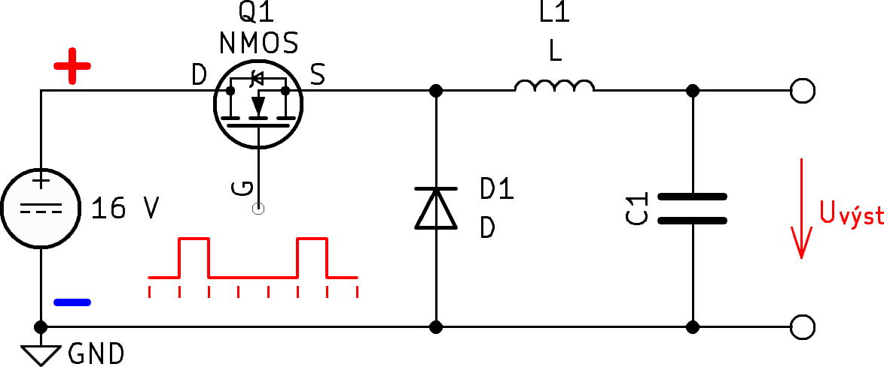

1. Ako sa tento menič nazýva?
2. Vyznačte v schéme polaritu výstupného napätia. Aká je hodnota výstupného napätia?

**Uvýst =**

1. Pri komunikácii s digitálnymi perifériami sa veľmi často používa tzv. SPI zbernica. Naľavo je riadiace zariadenie (mikrokontrolér), napravo podriadené zariadenie (AD prevodník). Nakreslite všetky potrebné signály pre obojsmernú komunikáciu, napíšte ich názvy a veľmi stručne popíšte ich funkciu

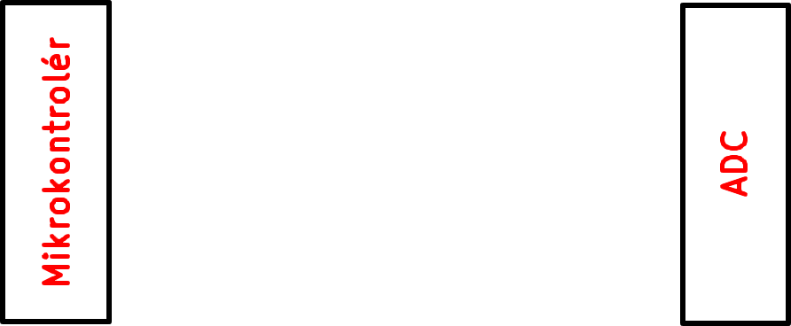

1. Napíšte pravdivostnú tabuľku trojvstupového NAND hradla

|  |  |  |  |
| --- | --- | --- | --- |
| **A** | **B** | **C** | **Y** |
|  |  |  |  |
|  |  |  |  |
|  |  |  |  |
|  |  |  |  |
|  |  |  |  |
|  |  |  |  |
|  |  |  |  |
|  |  |  |  |

1. Budič 7-segmentového displeja realizuje prevod 4-bitového vstupného kódu na 7 výstupov pre jednotlivé segmenty. Logická funkcia pre segment a je nasledovná:

𝒂 = 𝑨 + 𝑪 + 𝑩 𝑫 + 𝑩) 𝑫)

zrealizujte ju pomocou hradiel

1. Navrhujeme číslicový merací prístroj, ktorý má merať napätie s rozlíšením minimálne 0,01%. Aký musí byť minimálny počet bitov použitého analógovo-číslicového prevodníka? (uvažujme ideálny prevodník a najjednoduchšie vzorkovanie, bez použitia techník číslicového spracovania signálu)

# n =



Teoretická časť, kategória A Strana 3 z 4

1. Nakreslite náhradnú schému skutočnej cievky, uveďte v nej všetky parazitné vlastnosti/prvky na ktoré si spomeniete
2. V presnom meracom prístroji potrebujeme dostaviť hodnotu napätia na svorke C. Na schému sa pozrel prvý študent a nakreslil tam trimer

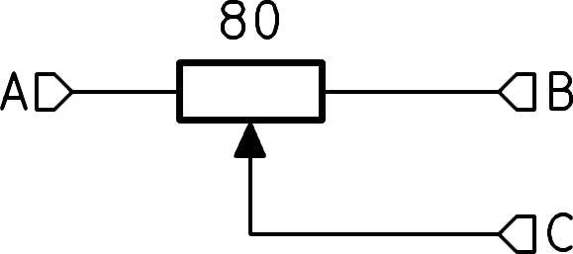

Jeho kolega mu ale vraví, že to nie je optimálne a navrhol pevné rezistory a skratovacie prepojky:

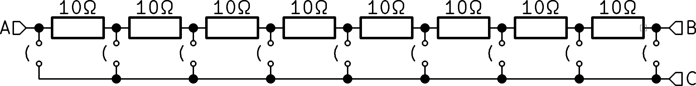

Každý z použitých rezistorov je kvalitný a stojí cca. 10-násobok toho čo predchádzajúci trimer... Aké dôležité vlastnosti pre merací prístroj má druhé zapojenie? Prečo nakoniec použili druhý návrh aj keď je výrazne drahší? Diskutujte.

1. Koloman meria volt-ampérovú charakteristiku usmerňovacej diódy 1N4007. Dióda je pripojená ku zdroju prúdu a meria úbytok napätia. Postupne aplikuje 0,1 mA, 1 mA, 10 mA, 100 mA. Úbytok napätia s rastúcim prúdom stúpa, presne ako predpokladá. Body zakresľuje do grafu. Pri poslednom bode 1 A je ale údaj nestabilný, úbytok napätia pomaly klesá. Vysvetlite prečo.

rovnakej hodnoty 10 kOhm a toleranciou 1%. Aká je maximálna odchýlka výstupného napätia pri najhoršej možnej kombinácii tolerancií?

**V =**

Budú 1% rezistory stačiť, alebo je nutné nakúpiť lepšie? Štandardne dostupné tolerancie sú 5%-2%-1%-0,5%-0,2%-0,1%?

# tol.

30. Osciloskopom sa najčastejšie meria tak, že na x-ovej osi je čas a na y-ovej osi merané napätie. V niektorých prípadoch sa ale pripojí na x aj y os merané napätie z dvoch rôznych zdrojov. Vznikne obraz podobný tomuto:

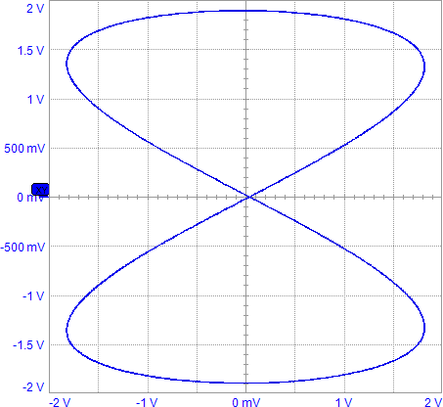

Ako sa tento mód zobrazenia nazýva?

Na čo sa používa?



29. Z referenčného napätia 10 V potrebujeme vytvoriť presne polovicu, 5 V. Maximálna tolerancia výstupného napätia je 30 mV. Použijeme odporový delič s dvoma rezistormi

Teoretická časť, kategória A Strana 4 z 4